BOLETÍN DE INFORMACIÓN DEL BURJASSOT, C.F.
DECANO DEL FÚTBOL DE LA COMUNIDAD VALENCIANA

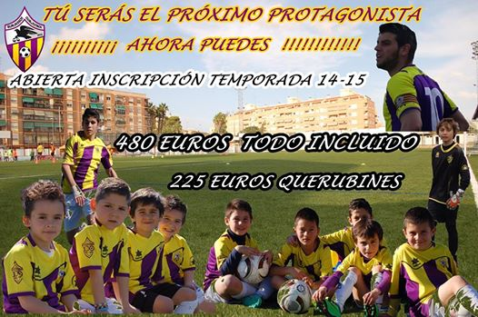

CAMPEONATO REGIONAL PREFERENTE - GRUPO II
Domingo, 18 de Mayo de 2014

C.D.A. SAN MARCELINO
B U R J A S S O T, C. F.
Nº 36
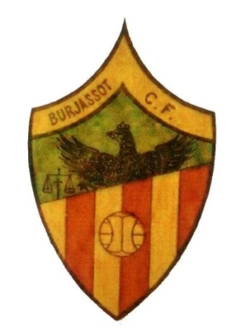
HASTA LUEGO ... Y GRACIAS
Este último partido, la Junta Directiva ha decidido que sea "de puertas abiertas". El motivo es muy sencillo: homenajear a un grupo de jugadores que han permitido al Decano seguir compitiendo, pero, sobre todo, brindar por ustedes, la afición, que ha demostrado uno de los comportamientos más ejemplares vividos nunca en este loco mundo del fútbol.
Se acaba un sueño. En una de las temporadas más atípicas que nos ha tocado vivir, esa ilusión abre paso a un nuevo horizonte. Somos un equipo del Pueblo y para el Pueblo.
Para la próxima temporada, la dirección deportiva ya está trabajando en un proyecto ambicioso pero tremendamente realista. Ajustándonos a presupuestos realistas y asumiendo que tienen que ser ustedes, con su presencia y su apoyo los que ayuden a seguir escribiendo las páginas de este libro. Nuestro objetivo será ir partido a partido hasta alcanzar nuestro límite.
Tema aparte será la Escuela, que se convertirá directamente en Cantera. Cada año 2/3 juveniles ascenderán al primer equipo, cimentando una relación deportiva que, lentamente irá dando sus frutos.
Se plantean proyectos ambiciosos. Juveniles y Cadetes deben alcanzar las máximas categorías. Este año se han bajado los precios (en querubines son espectaculares), y, ante una mayor afluencia de equipos/jugadores, el resultado final debería ser mejor.
A nivel social se potenciará una "Grada Jove". Los precios de los pases (20€) son suficientemente atractivos para que Los Silos anime a sus jugadores. Pero queremos más. Queremos que involucréis a vuestra gente, queremos, y se os ofrecerá, que tengáis capacidad de decisión y de gestión en el futuro de esta entidad. Queremos que el club sea vuestro, de todo Burjassot, queremos que esto cambie y mirar hacia adelante todo el mundo. Por ello, hasta luego... y muchas gracias por estar ahí.
Nos leemos en septiembre. Mientras tanto, sabéis donde estamos para lo que necesitéis.

Juanjo Huesca

¡¡ Avant Burjassot !!
EL EQUIPO QUE NOS VISITA
C.D.A. SAN MARCELINO
La historia del Club Deportivo Artístico San Marcelino se remonta a 1958, año en que se fundó. Uno de los mayores logros de este Club, fue el conseguir tener un equipo en la 3ª división del Fútbol Nacional, manteniéndose en esta categoría durante cuatro años.
Sus colores oficiales son camiseta y medias rojas , pantalón negro.
El equipo ocupa la décimo séptima plaza en la tabla clasificatoria. Treinta y dos partidos ha disputado, con dos ganados, once empatados y diecinueve perdidos, con diecisiete goles a favor y cincuenta y ocho en contra.
La última visita al Campo de Los Silos fue en la temporada pasada, el 2 de septiembre de 2012, con el resultado de Burjassot, C.F. 0 C.D.A. San Marcelino 0. En el partido de la primera vuelta el Burjassot, C.F. venció por un tanteo de 0 a 5 goles (Abarca, Rafa Rivera, Parra, Reyes(2)).

CLASIFICACION REGIONAL PREFERENTE - GRUPO II
 | EQUIPO | Pt | Ju | Ga | Em | Pe | Gf | Gc
1º | U.D. Castellar - Oliveral | 69 | 32 | 21 | 6 | 5 | 59 | 32
2º | Torrent C.F. | 64 | 32 | 19 | 7 | 6 | 57 | 29
3º | U.D. Quart de Poblet | 62 | 32 | 19 | 5 | 8 | 60 | 33
4º | Recambios Colón C.D. | 60 | 32 | 16 | 12 | 4 | 50 | 27
5º | Sporting Club Requena | 58 | 32 | 17 | 7 | 8 | 58 | 33
6º | Mislata C.F. | 54 | 32 | 16 | 6 | 10 | 49 | 40
7º | U.D. J. Barrio del Cristo | 53 | 32 | 15 | 8 | 9 | 43 | 38
8º | Burjassot C.F. | 50 | 32 | 13 | 11 | 8 | 53 | 33
9º | C.D. Cheste | 44 | 32 | 13 | 5 | 14 | 47 | 45
10º | Alboraya U.D. | 43 | 32 | 11 | 10 | 11 | 42 | 41
11º | C.F. Chiva | 39 | 32 | 11 | 6 | 15 | 39 | 49
12º | Discóbolo-La Torre A.C. | 38 | 32 | 11 | 5 | 16 | 39 | 56
13º | Paiporta C.F. | 35 | 32 | 9 | 8 | 15 | 44 | 48
14º | Godella C.F. | 34 | 32 | 9 | 7 | 16 | 38 | 53
15º | C.F. Crack´s | 31 | 32 | 9 | 4 | 19 | 35 | 49
16º | C.D. Buñol | 31 | 32 | 7 | 10 | 15 | 42 | 58
17º | C.D.A. San Marcelino | 17 | 32 | 2 | 11 | 19 | 17 | 58
18º | F.B.M. Moncada C.F. | 16 | 32 | 4 | 4 | 24 | 22 | 72

BURJASSOT, C.F. 0 F.B.M.MONCADA, C.F. 2
EL DEBUT DE JOSELE, LA NOTA MAS DESTACADA
4 de mayo de 2014

---Dos goles de Pollo a balón parado han dado la victoria a su equipo frente al Decano, en el que ha debutado Josele, un joven jugador del Burjassot, C.F. cadete de segundo año.
El campo de los Silos acogía esta mañana el partido entre dos equipos en plena mala racha de resultados. El “nuevo Burjassot, C.F.” que sigue incorporando jugadores desde la marcha en bloque de su plantilla en el mes de febrero . Enfrente el F.B.M. Moncada, C.F. equipo ya descendido a Primera Regional.
Desde el principio el equipo visitante ha dominado la posesión del balón y ha llevado el mano de partido, disfrutando de las mejores ocasiones del encuentro. Pasado el primer cuarto de hora, un robo en el centro del campo de Cristian ha propiciado un buen pase a Pacheco que se ha quedado solo frente al portero rival que ha conseguido despejar con el pie y el propio Pacheco en segunda instancia no ha sabido definir. El Burjassot, C.F. apenas ha creado acciones de peligro y sólo se puede destacar un par de disparos lejanos de Juanvi. El defensa del F.B.M. Moncada, C.F. Concha ha podido hacer el 0-1 en el minuto 40 tras un saque de esquina pero su remate se ha marchado fuera. Más acertado ha estado su compañero Pollo, que había salido al campo unos minutos antes por el lesionado Puchol, para poner a los visitantes por delante: falta lateral de Cristian que Pollo ha controlado dentro del área, se ha girado y ha anotado el primero para el F.B.M. Moncada, C.F. Antes del descanso, el Burjassot, C.F. se ha quedado con 10 jugadores por expulsión de Pascu al cometer una falta siendo el último defensa.
En la segunda parte el partido ha seguido con el mismo guion. El F.B.M. Moncada, C.F. dominando y generando ocasiones de peligro y el Burjassot, C.F. limitándose a mantener el orden táctico pero incapaz de generar peligro en el área de Adrián. Los de Ricardo Venancio han podido ampliar la ventaja en una buena internada de Flores por banda izquierda que a punto ha estado de culminar en gol su buena jugada personal pero su disparo al segundo palo se ha marchado fuera por poco. La mejor ocasión para el Burjassot, C.F. ha llegado en una buena combinación entre Tomás y Juanvi que ha acabado con un disparo de éste último en el larguero. Poco después, un nuevo robo de Cristian ha generado un buen pase de Guille a Pacheco que ha desperdiciado con un tiro alto el mano a mano con Rubén. En el minuto 70 una buena jugada del visitante Guille ha acabado con el balón en el larguero de la portería local. Y es que el 0-2 se ha resistido hasta el minuto 88 cuando de nuevo Pollo ha conseguido rematar al fondo de las mallas una nueva acción a balón parado de su equipo.
Destacar del tramo final dos sustituciones anecdóticas. Por parte del Burjassot, C.F. ha debutado Josele, un joven jugador cadete de segundo año de la cantera gualdivioleta que se convierte, según fuentes de la propia entidad de Los Silos, en el jugador más joven de la historia del Burjassot, C.F. en debutar con el primer equipo. Por su parte, en el F.B.M. Moncada, C.F. ha jugado los últimos minutos de partido su portero suplente Mario como jugador de campo, al lesionarse Guille y no disponer de más cambios.
BURJASSOT, C.F.: Rubén (José Luis, -80-), Héctor, Rubén, Pascu, Ángel, Blanco (Jorge, -50-), Tomás, Javi Santos, Juanvi (Josele, -65-), Victoria y Vidal (Albi, -77-).
F.B.M.MONCADA, C.F.: Adrian, Raúl, Puchol (Pollo, -37-), Javi, Concha, Cristian, Camps (Neri,
-70- y Tatay, -80-), Guille (Mario, -85-), Flores, Mario y Pacheco.
GOLES: 0-1, Pollo (-43-); 0-2, Pollo (-88-)
ÁRBITRO: Rayos Belmonte. Amonestó a los locales Blanco y Rubén y a los visitantes Guille, Neri y Pollo. Expulsó con roja directa al local Pascu en el 44 por hacer una falta siendo el último defensa.

C.F. CRACK´S 3 BURJASSOT, C.F. 2
SE RESISTE LA PRIMERA VICTORÍA
10 de Mayo de 2014-
Tres minutos bastaron para hundir la ilusión de la primera victoria del "nuevo Burjassot, C.F.". ante un equipo acuciado por la necesidad de vencer, el Decano remontó el gol inicial de los locales, Borja (10'), con dos goles de Vidal (44 y 68').
De nuevo buenas sensaciones fuera de casa. El Burjassot, C.F. sin ninguna presión, acosaba la portería del C.F. Cracks con rápidos contragolpes, encabezados por Javi Santos y Juanvi. El centro del campo, sobre todo en la segunda mitad, vestía los colores gualdivioletas. Un Vidal con el punto de mira afinado, lograba tres goles (uno anulado). Se veía cercana la primera victoria.
En los minutos finales, el cansancio comenzó a hacer mella en los visitantes, que fueron cediendo terreno, hasta atrincherarse en el área. El C.F. Cracks, a la desesperada, intentaba la heroica.....y la logró. En el minuto 87 Sebas lograba el empate, y dos después, Fernando, en fallo defensivo, daba la vuelta al marcador. Decepción, pero demostración de que al final solo nos faltará tiempo.
C.F. Cracks; Fernández, Pascual (Fernando, -71-), Estellés, Capilla (Gimeno, -71-), Peris (Sebas, -57-), Jesús, Plaza, Chelet (Auñón, -58-), Huerta, Antón y Lozano.
Burjassot, C.F.: José Luis, Pablo Díaz (Camilo, -46-) , Victoria, Cano, Sabater, Blanco (Motoso, -46-), Tomás, Blay, Juanvi (Albi, -81-), Javi Santos, Vidal (Ureña, -75-).
Árbitro: Adrián Calabuig. Tarjeta amarilla para el local Capilla y por parte del Decano a Blanco, Cano y Sabater.

PASCU
Pascual Domingo Climent "Pascu", este joven jugador de veinte años, natural del barrio valenciano de Castellar - Oliveral, fue uno de los primeros jugadores que acudieron a la llamada del Club tras "la desbandada".
Futbolísticamente hablando sus comienzos fueron en la Escuela de la U.D. Castellar - Oliveral y Valencia, C.F. pasando como Infantil, Cadete y Juvenil por el Ribarroja, C.F. al finalizar esta etapa empezó como amateur en el Ribarroja, C.F. B, para pasar a la Eliana de primera Regional y de este equipo al Burjassot, C.F.
Es un jugador que domina todas la facetas defensivas del área, gustándole el puesto de central en la zaga.
¿Qué supone para ti jugar en el Burjassot, C.F.?
Es todo un orgullo llevar la camiseta de El Decano del Fútbol de la Comunidad Valenciana y en el momento que me llamaron para incorporarme al club no me lo pensé dos veces.
¿Cómo fue tu acogida en el club?
Fue espectacular, desde los utilleros hasta los directivos, el trato fue fenomenal. Es como si fuera el club de toda mi vida.
Estamos ya en el final de temporada ¿te ves vistiendo muchas temporadas los colores del Burjassot, C.F.?
Me gustaría mucho seguir la próxima temporada vistiendo la camiseta de este gran club y tratar con mi trabajo de ayudar en todo lo que pueda en llevar al Burjassot, C.F. al lugar donde se merece.
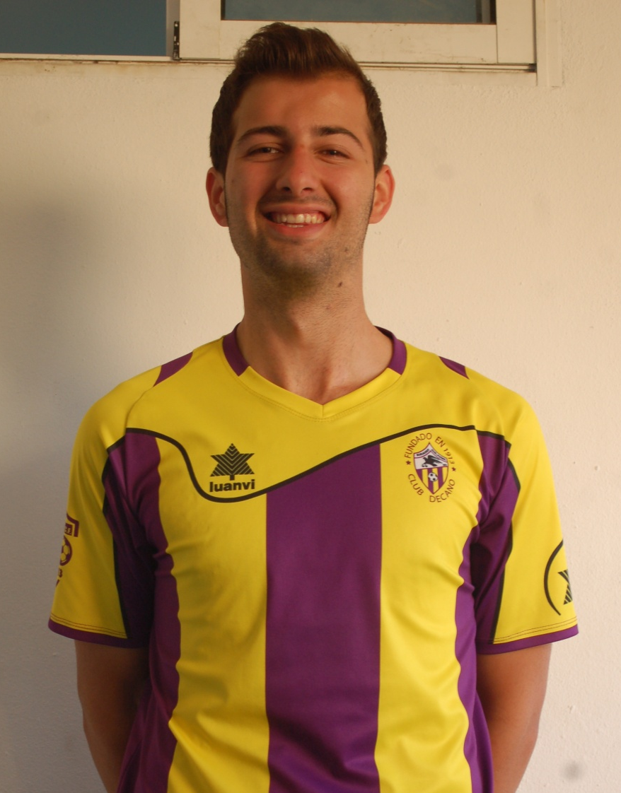

LOS COLORES DEL BURJASSOT, C.F.
CAPITULO II
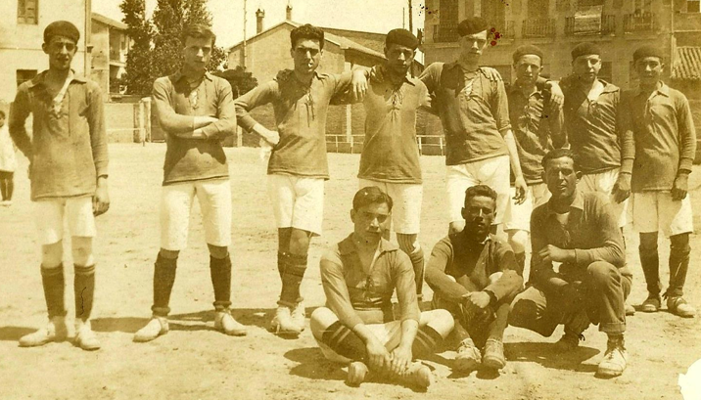
En el capitulo anterior vimos como se acordaron los colores que tendría que llevar el Burjassot, C.F. y comenzó la historia de unos colores que han perdurado casi cien años. Gracias a la foto que reproducimos podemos apreciar la distribución de los colores en aquel primer equipaje. Camiseta con tres rayas verticales donde la del centro es amarilla y las otras dos moradas. Como curiosidad y moda en esa época, la camiseta presenta cuello que se cierra por delante con una cinta distribuida por diferente agujeros alineados. Pantalón blanco que llega hasta la rodilla y medias negras con vuelta de dos rayas amarillas.

ESTA ES UNA DE LAS FOTOS MAS ANTIGUAS DEL BURJASSOT, C.F. CON SU NUEVA EQUIPACION
(Foto cedida por Don Arturo Cervellera Moscardó, nieto de Don José Moscardó fundador del Burjassot, C.F.)
Qué decir del equipo en aquellos tiempos, a su buen futbol y coraje se le sumaba un equipaje inédito en la época que hacía que los aficionados contrarios no preguntaran que equipo era, el equipo gualdivioleta era conocido en toda la región. Pocas temporadas duró este equipaje que pasaría seguramente al "segunda" o "tercera" del Burjassot, C.F.
En 1921 el Burjassot, C.F. levanta el vuelo. En septiembre de 1921 se inaugura el campo de El Basot y su presidente Don Francisco de Yturribarria Abarca es elegido Presidente de la Federación Regional Levantina de Clubs de Foot-Ball. El Burjassot, C.F. entra en la élite del fútbol valenciano. Como comienzo queda campeón del Grupo B (la segunda división valenciana) en la temporada 1922-1923.
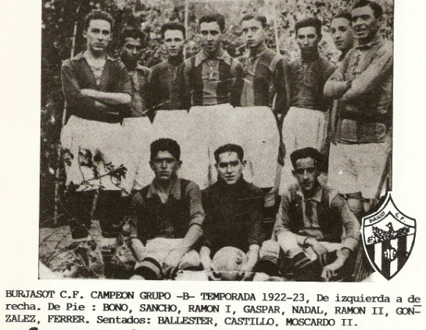
Pero es en 1924 cuando cambia por primera vez la colocación de los colores en la camiseta, pasando a tener dos rayas verticales amarillas y una morada en el centro. Con este nuevo equipaje consigue el campeonato de la temporada 1924-1925, y juega el Campeonato de España Amateur.
continuara ....

Miquel Lázaro López

TODA LA INFORMACIÓN DEL BURJASSOT, C.F. EN
www.burjagol.com
Este Boletín te los puedes descargar en color en Burjagol

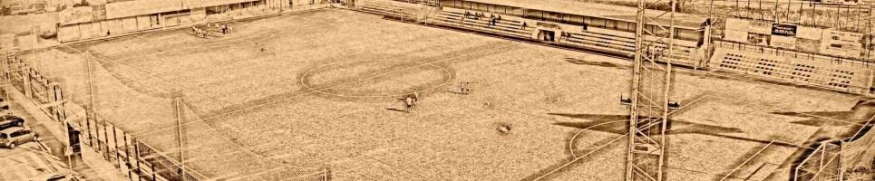
LA BURJATECA DEL DECANO
LA BURJATECA DEL DECANO ES UNA PAGINA WEB CON LA FINALIDAD DE RECOPILAR TODA LA INFORMACION POSIBLE Y TENERLA RECOPILADA PARA QUE TODO EL MUNDO PUEDA TENER ACCESO A CUALQUIER TIPO DE FONDO DE ARCHIVO DEL BURJASSOT, C.F.
PARA CUALQUIER DUDA, FACILITAR INFORMACIÓN (FOTOS, VIDEOS, DATOS HISTÓRICOS), SUGERENCIAS O SI ALGUIEN QUIERE COLABORAR CON LA BURJATECA DEL DECANO PODEIS CONTACTAR POR CORREO ELECTRONICO:
laburjatecadeldecano@hotmail.com burjassoteldecano@hotmail.com cazorlita77@hotmail.com
En cualquiera de estas direcciones de correo electrónico podéis contactar con la Burjateca del Decano.

EL DECANO RADIO
TODOS LOS JUEVES DE 7 A 8 DE LA TARDE, EN EL DIAL 93.8 DE LA FM EN "BURJASSOT RADIO". POR INTERNET EN www.burjassot.org TODA LA INFORMACION DEL BURJASSOT, C.F. EN EL PROGRAMA "EL DECANO RADIO"

